Chương 7

Modelling System Interactions

(Hệ thống mô phỏng tương tác)

Department of Software Engineering, CIT, CTU

(Bộ môn Kỹ nghệ phần mềm, CIT, CTU)

Contents (Nội dung)

n **Interactions with the new system**

(Tương tác với các hệ thống mới)

#### q How will people interact with the system?

#### (Làm thế nào để con người tương tác với một hệ thống)

q When/Why will they interact with the system?

(Khi nào/ Tại sau phải tương tác với hệ thống)

n **Use Cases (Trường hợp sủ dụng)**

#### q Introduction to use cases (Giới thiệu trường hợp sử dụng)

q Identifying actors (Xác định các tác nhân)

q Identifying cases (Xác định các trường hợp)

q Advanced features (Các chức năng nâng cao)

n **Sequence Diagrams (Sơ đồ tuần tự)**

**(Hoạt động theo hướng đặc tả)**

## n What functions will the new system provide?

## (Hệ thống mới sẽ cung cấp những chức năng gì ?)

#### q How will people interact with it?

#### (Làm thế nào để con người có thể thương tác với nó ?)

q Describing functions from a user’s perspective

(Mô tả chức năng theo quan điểm của người sử dụng)

n UML Use Cases (Trường hợp sử dụng của UML)

q Used to show: (Sử dụng để hiển thị)

n The functions to be provided by the system which actors will use which functions

(Các chức năng được cung cấp bởi hệ thống và được sử dụng bởi các tác nhân)

**(Hoạt động theo hướng đặc tả)**

q **Use Case (Trường hợp sử dụng)**

n Requirements are often based on use cases.

**(Các yêu cầu thường dựa trên các trường hợp sử dụng)**

n A use case can be used to describe a systems functional requirements.

**(Một trường hợp sử dụng có thể dùng để mô tả một chức năng của hệ thống).**

n A use case treats the system which is to be built as a black box. A user (Actor) does something and the system responds.

**(Cách một trường hợp sử dụng xử lý trong hệ thống được xây dựng như một hộp đen. Một người dùng (Tác nhân) cho yêu cầu nào đó và hệ thống đáp ứng nó.)**

**(Hoạt động theo hướng đặc tả)**

## n UML Use Cases (Trường hợp sử dụng của UML)

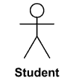q Actor (Tác nhân)

n Anything that needs to interact with the system:

**(Những gì có thể tương tác với hệ thống)**

q a person.

**(Một người)**

q a role that different people may play.

**(Một vai trò mà người khác có thể chơi => theo mình thì dạng như nhân vật trong game)**

q another (external) system.

**(Một hệ thống khác (Ở bên ngoài))**

q All actors must have names according to the assumed role.

Examples of actor names (user roles): Customer, Web Client, Student…

**(Tất cả các tác nhân phải có tên theo vai trò mà nó đảm nhiệm.**

**Ví dụ về tên tác nhân là một người dùng: Khách hàng, Một trạm truy cập web, Học sinh,…)**

**(Sơ đồ trường hợp sử dụng)**

## n Capturing the relationships between actors and Use Cases **(Cách nắm bắt các quan hệ giữa tác nhân và trường hợp sử dụng)**

Thay đổi cách liên hệ với khách hàng

(Quản lý dự án)

Kế toán viên

Ghi thanh toán của khách hàng

Thêm khách hàng mới

Nhân viên tiếp xúc khách hàng

Notation for Use Case Diagrams (**Ký hiệu sử dụng trong sơ đồ trường hợp sử dụng)**

Trường hợp sử dụng

Thay đổi cách liên lạc với khách hàng

Tác nhân Truyền liên lạc Đường viền hệ thống

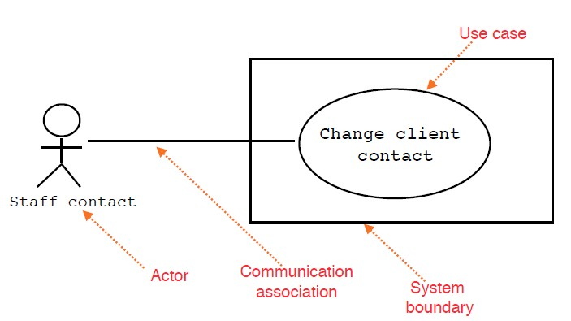

Nhân viên tiếp xúc khách hàng

Thêm nhân viên mới

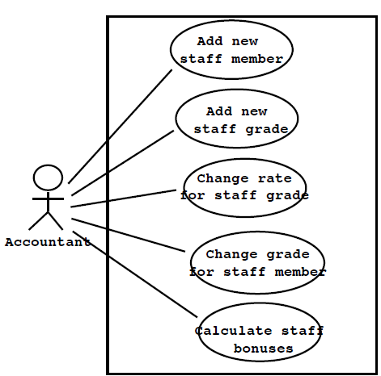

Tính tiền thưởng nhân viên

Thay đổi tỉ lệ nhân viên

Thay đổi tỉ lệ các chức vụ

Thêm chức vụ nhân viên

**<<extends>>** and **<<uses>>**

**(Mở rộng và sử dụng)**

n **<<extends>>:** when one **use case** adds behavior to a **base case.**

(Mở rộng khi một trường hợp sử dụng được thêm vào một nhóm các trường hợp (Không xác nghĩa))

q used to model **a part of a use case** that the user may see as optional system behavior.

(Sử dụng để mô hình một phần của một trường hợp sử dugj mà người dùng có thể nhìn thấy như bảng tùy chọn các hành vi hệ thống.)

n **<<uses>>:** when one **use case** invokes another (like a procedure call).

(Sử dụng khi: một trường hợp sử dụng khác gợi đến, giống như thủ tục gọi hàm)

##### q used to avoid describing the same flow of events several times.

##### (Sử dụng để tránh mô tả cùng một luồng sự kiện nhiều lần)

q puts the common behavior in a use case of its own

(Đặt các hành vi trong các trường hợp sử dụng của riêng nó)

**<<extends>>** and **<<uses>> (cont.)**

**(Mở rộng và sử dụng)**

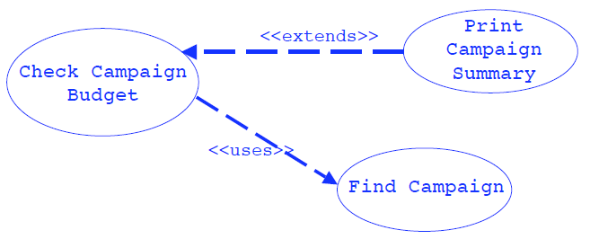

In tóm lược dự án

Kiểm tra ngân sách dự án

Sử dụng

Mở rộng

Tìm kiếm dự án

**(Các trường hợp sử dụng cho mẫu xe ôtô)**

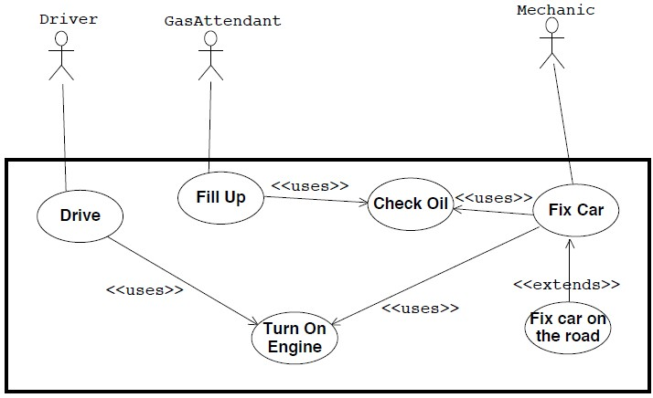

Người lái

**(Ví dụ về lịch trình gặp mặt)**

Người tham gia

Người khởi xướng

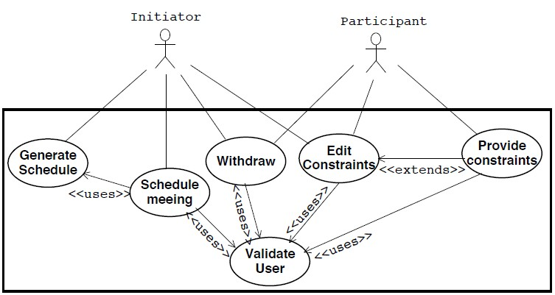

Tạo kế hoạch

**(Sự tổng quát hóa)**

## n Actor classes (Lớp tác nhân)

#### q **Generalization** between actors is rendered as a solid directed line with a large arrowhead (same as for generalization between classes).

#### (Sự tổng quát hóa giữa các tác nhân được thể hiện dưới dạng một đường thẳng cố định nối chúng với nhau với một đầu mũi tên lớn. (Giống như cách thể hiện sự tổng quát hóa giữa các lớp))(Dịch không sát nghĩa)

**(Sự tổng quát hóa)**

Khách hàng dịch vụ web

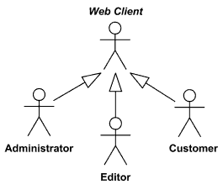

Biên tập viên

Khách hàng

Quản trị viên

*Web Client actor is abstract superclass for Administrator, Editor and Customer*

(Khách hàng dịch vụ web là lớp trừu tượng cho các lớp quản trị viên, biên tập viên và khách hàng)

**(Sự tổng quát hóa)**

## n Use Case classes (Lớp trường hợp sử dụng)

#### q Sometimes it is useful to identify a generalization of several use cases.

#### **(Đôi khi nó rất hữu ích để xác định sự tổng quát của một số trường hợp sử dụng.)**

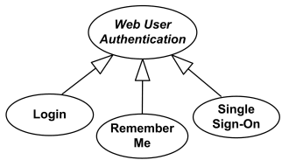

Chứng thực người dùng web

Đăng nhập

Chế độ dơn người dùng

Nhớ tôi

(ghi nhớ đăng nhập)

Generalizations (cont.)

**(Sự tổng quát hóa) (tiếp theo)**

n An example (Ví dụ)

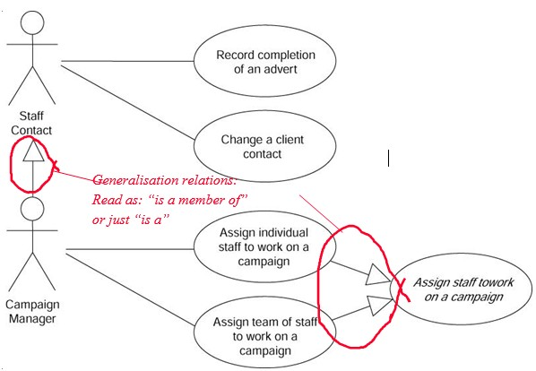

Nhân viên liên lạc

Quan hệ tổng quát hóa. Đọc như "là một thành viên của" hoặc chỉ "là một"

Phân công trong dự án

Phân công nhóm để hoàn thành dự án

Phân công cá nhân từng nhân viên để hoàn thành dự án

Quản lý dự án

Thay đổi liên hệ với khách hàng

Ghi hoàn thành một quảng cáo

Describing Use Case Behaviors

**(Mô tả trường hợp sử dụng hành vi )**

##### n Use case **behaviors** may be described in a natural language text (opaque behavior), which is current common practice, or by using UML **behavior diagrams** for specific behaviors such as:

##### (Trường hợp sử dụng hành vi có thể được mô tả như một ngôn ngữ tự nhiên trong văn bản(hành vi không rõ ràng), nó là những gì phổ biến đang được dùng, hoặc bằng các sử dụng sơ đồ hành vi trong UML cho các loại hành vi cụ thể như:) (Dịch không xác nghĩa)

q activity (Hoạt động)

q state machine (Máy trạng thái)

q interaction.(Tương tác)

**(Xác định tác nhân)**

n **Ask the following questions**

(Hãy hỏi những câu hỏi sau)

q Who will be a primary user of the system? **(primary actor)**

(Ai sẽ là người dùng chính của hệ thống) (Tác nhân chính)

n Who will need support from the system to do her daily tasks?

(Ai sẽ cần sự hỗ trợ từ hệ thống để thực hiện các công việc hàng ngày của mình ?)

n Who or what has an interest in the results that the system produces?

(Ai hoặc những gì có quan tâm đến kết quả mà hệ thông sẽ tạo ra ?)

q Who will maintain, administrate, keep the system working?

(Ai sẽ là người duy trì, quản trị, giữ cho hệ thống làm việc ?)

**(secondary actor) (Tác nhân phụ)**

###### q Which hardware devices does the system need?

###### (Hệ thống cần những thiết bị phần cứng nào ?)

q With which other systems does the system need to interact with?

(Hệ thống cần phải tương tác với hệ thống nào khác)

n **Look for**

(Tìm kiếm)

q The users who **directly** use the system

(Người sử dụng người trực tiếp dùng hệ thống)

###### q Others who need services from the system

###### (Những người khác cần các dịch vụ nào từ hệ thống)

**(Tìm các trường hợp sử dụng)**

### n For each actor, ask the following questions

### (Đối với mỗi tác nhân hỏi những câu hỏi sau)

###### q Which functions does the actor require from the system?

###### (Những chức năng nào tác nhân yêu câu từ hệ thống ?)

q What does the actor need to do?

(Các tác nhân cần phải làm gì ?)

q Does the actor need to read, create, destroy, modify, or store some kinds of information in the system?

(Tác nhân có cần đọc, tạo, phá hủy, sửa đổi hoặc lưu một số thông tin từ hệ thống)

q Does the actor have to be notified about events in the system?

(Tác nhân có cần được thông báo về các sự kiện trong hệ thống ?)

**(Tìm các trường hợp sử dụng)**

q Does the actor need to notify the system about something?

(Tác nhân có cần thông báo với hệ thống điều gì không)

q Could the actor’s daily work be simplified or made more efficient through new functions provided by the system?

(Công việc hằng ngày của tác nhân có được đơn giản hóa hoặc thực hiện hiệu quả hơn thông qua các chức năng mới được cung cấp bởi hệ)

**(Tài liệu tham khảo chính)**

## n Prof Steve Easterbrook, lecture notes, University of Toronto, Canada. )

## (Giáo sư Easterbrook, bài giảng, đại học Toronto, Canada).

n [http://www.uml-diagrams.org](http://www.uml-diagrams.org/)

([http://www.uml-diagrams.org](http://www.uml-diagrams.org/))

Q&A (Hỏi và trả lời)